## La place de la métacognition dans mes interventions

Autant le milieu d’accueil peut et doit s’adapter aux élèves déficients moteurs, autant je crois nécessaire que l’élève cherche également à répondre aux exigences auxquelles il est confronté, en tenant compte de ses compétences et des difficultés liées à son handicap. Dans cet esprit, je propose donc aux élèves deux supports susceptibles de leur apporter une aide à l’acquisition de leur autonomie par rapport aux apprentissages.

### La réflexion à partir de la lecture d’une bande dessinée.

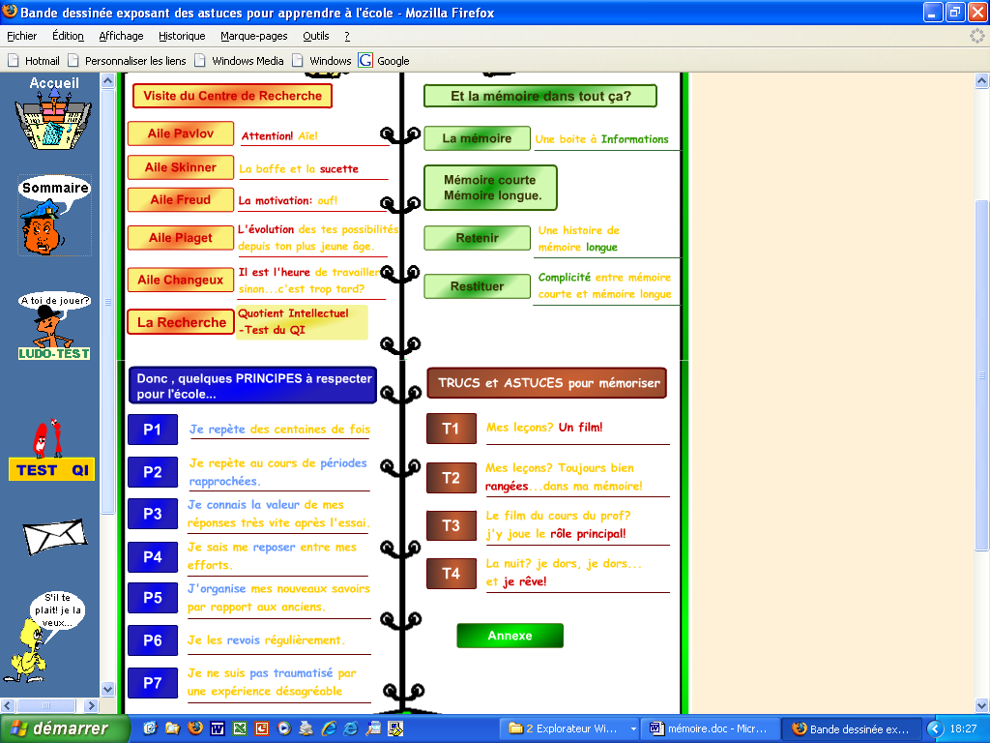« Apprendre ? Retenir ? Comment ça marche, dis ? Tu peux m’aider ? »[1] sert de support à la prise de conscience des élèves de leur propre fonctionnement. Je l’utilise dans un premier temps en lecture suivie : l’élève découvre alors, à travers la biologie, la psychologie, la psychanalyse et les neurosciences, le fonctionnement du cerveau et les conséquences de ce fonctionnement dans le domaine scolaire. Les attitudes, les techniques demandées en classe font alors écho à ce qui a pu être observé par des scientifiques et prennent alors sens, l’élève y percevant alors le bien fondé de ce qui est proposé par son enseignant. Cette bande dessinée trouve également son plein emploi comme référence, jouant le rôle de preuve nécessaire lorsque sont abordées les difficultés personnelles rencontrées en classe ; ces dernières sont analysées plus finement, les solutions sont énoncées plus lucidement. L’élève envisage alors ses difficultés dans un contexte général, comme la résultante d’une non utilisation ou d’une mauvaise utilisation de capacités communes à tous les élèves, voire à tous les êtres humains. Replacés dans le champ de la « normalité », les problèmes deviennent surmontables malgré les éventuels déficits liés à l’handicap.

### L’analyse de l’erreur.

Dans un souci de prendre appui sur la réalité scolaire vécue par l’élève, je propose à celui-ci et à son enseignant, de partir d’un exercice fait en classe et pour lequel des difficultés sont apparues. Par un jeu de questions-réponses, l’exercice est décortiqué. En référence à Pierre Vermesch[2] lorsqu’il décrit le système des informations satellites de l’action vécue, l’élève explique le contexte de l’exercice, la consigne, les éléments nécessaires à la réalisation de l’action ; ensuite, la verbalisation des procédures employées permet de comprendre l’enchaînement des actions élémentaires mise en œuvre ; le jugement que l’élève porte sur son travail peut s’avérer intéressant pour mettre à jour ses représentations et ses croyances par rapport à ce qu’il a fait. Par cette réflexion, l’élève explique souvent seul ce qui a dysfonctionné et pourquoi cet exercice a échoué. Si ce n’est pas le cas, c’est alors au médiateur de mettre le doigt, d’après ce qu’il a compris lui-même de la situation, sur la problématique pour l’aider à la percevoir. Si le médiateur n’est pas convainquant dans son analyse, l’élève pourra alors le dire et l’analyse devra être questionnée à nouveau, des éléments supplémentaires étant souvent ajoutés à la première réflexion. Dans ce but, je propose une grille d’analyse d’exercices présentée en annexe (cf annexe n° 1 : analyse d’un travail).

Les deux supports de travail présentés ici permettent à l’élève de travailler sur ses stratégies d’apprentissages et sur les fonctions exécutives sous-jacentes à cet apprentissage. Ils sont les leviers sur lesquels je m’appuie pour faire émerger ou renforcer un comportement positif, en adéquation avec les exigences scolaires. Ces deux outils sont complémentaires: la bande dessinée explique scientifiquement l’erreur et l’analyse individuelle étaye par l’exemple le contenu théorique. Je m’attarderai ici sur les changements recherchés au niveau de l’élève, étant entendu que le milieu dans lequel l’élève évolue, devra lui aussi s’adapter aux possibilités de celui-ci et évoluer en conséquence. Le schéma présenté en annexe ( n° 2) situe l’analyse de l’erreur dans un contexte plus général d’accompagnement et montre que les stratégies cognitives de l’élève ne sont qu’un élément dans la prise en charge globale.

# Motivé et attentif : l’ attitude propice à l’apprentissage

Souvent peu abordés en classe, si ce n’est sous forme de recommandations à l’élève, ces deux notions, motivation et attention, sont toutefois « évaluées » en fin de trimestre dans le sens où elles font l’objet de remarques sur le bulletin trimestriel, surtout lorsqu’elles viennent à manquer. Sur le plan neuropsychologique, elles sont des fonctions de haut niveau, tentaculaires, qui infiltrent, commandent et déterminent toutes les autres fonctions cognitives. Sont-elles donc un préalable nécessaire à un travail efficace, ou plutôt un élément déterminant, qui facilite et conditionne l’entrée dans une démarche d’apprentissage ? Dès à présent, elles me paraissent avoir une importance non négligeable toute au long de la scolarité et c’est pourquoi j’ai choisi de les traiter prioritairement ici.

## Une force qui pousse à agir : la motivation

### Ses fondements

Lors de toute action, et en particulier lors d’un apprentissage, le fait d’être motivé apporte un regain de force, permet même de se surpasser et d’agir en complet accord avec soi-même ; quelle est donc cette force ? Nous allons tenter d’en comprendre les bases et de mettre à jour certaines spécificités de nos élèves, pour ensuite envisager de quelle manière nous pourrons l’influencer.

***Passer du besoin au désir :***

Nous sommes ainsi fait qu’avant tout, nous agissons pour répondre à des besoins. Le domaine scolaire n’échappe pas à ce principe, même si ce type de besoin n’est pas apparemment prioritaire pour un enfant. Trois concepts fondateurs de la motivation ont été définit par Jacques André :

- le besoin : il naît de l’état d’une personne qui ressent un manque et peut être classé en trois catégories : le besoin de sécurité, le besoin d’affection et le besoin de valorisation. L’individu a ainsi besoin entre autre d’être reconnu, d’appartenir à un groupe, de se réaliser et de s’estimer lui-même, de s'accomplir et même de se dépasser. Les besoins de l’élève vont être influencés par les valeurs que véhicule le milieu environnant et notamment le milieu familial. Avec l’âge, le modèle pourra se déplacer de la famille à un environnement plus large.

- l’intérêt : il est le résultat d’une relation qui s’établit entre ces besoins et les objets susceptibles de les satisfaire. D’après Piaget, un objet devient intéressant dans la mesure où il répond à un besoin. Si l'école est envisagée comme une structure pouvant répondre aux besoins, alors elle deviendra intéressante. De ce fait, chaque activité peut être ou ennuyeuse ou passionnante selon l’individu qui la pratique. Cet intérêt est d’après Olivier Reboul de 3 types :

# l’intérêt est soit l’attrait du plaisir escompté et de la récompense soit la peur de la punition; dans le second cas, l’intérêt réside dans le fait de ne pas s’opposer à la volonté d’autrui. Il est de toute façon éphémère : sans récompense ou punition, le sujet n’agit plus.

# l’intérêt repose sur le support de l’activité (par exemple, support ludique). Le risque est que le transfert sur d’autres supports ne se fasse pas, car pour Reboul , « il n’est rien de plus menteur qu’une pédagogie qui prétend supprimer l’effort ». L’élève qui n’agirait que dans cet intérêt serait rapidement limité.

# l’intérêt repose sur la participation entière de l’individu, l’effort devenant un élément motivant. C’est là l’idéal à rechercher même si quelquefois il faudra passer par les deux premiers pour atteindre le dernier.

- le désir : c’est le scénario de la satisfaction anticipé et imaginaire. Il s’apprend dans l’imitation car l’enfant désire ce qu’il voit les adultes désirer. Souvent, c’est le modèle parental qui est le plus prégnant dans la genèse du désir, mais cela n’exclut pas les tiers (amis, enseignant, moniteur…)

***Rechercher du plaisir :***

La force qui régit la motivation, engage une dépense d’énergie psychologique et biologique. Elle est une démarche positive dont le moteur et l’aliment sont la recherche du plaisir. Ce plaisir peut être intrinsèque, mais il existe également le plaisir de faire plaisir à autrui ; le jeune élève cherche souvent à faire plaisir à ses parents dans un premier temps, mais au fur et à mesure le plaisir pourra devenir un plaisir personnel. Cette recherche est inconsciente la plupart du temps, le sujet ne se disant pas qu’il est en quête de satisfaction, mais une fois l’action engagée, il fait l’expérience du plaisir qu’il en retire. Ainsi les efforts qui peuvent être nécessaires pour accomplir l’action, sont soutenus par le plaisir à venir.

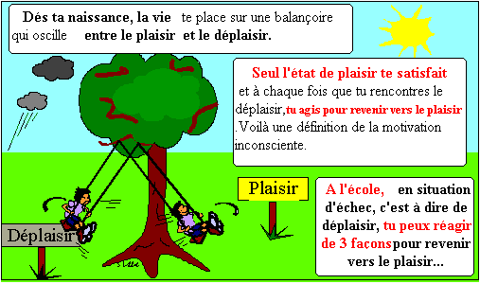La motivation est donc bien du domaine de l’émotionnel. Etre motivé, c’est donc entrer dans un processus de pensées positives, engendrer des émotions agréables, ces émotions agréables stimulant à leur tour la motivation, à la manière d’un engrenage.

***Donner du sens et rêver :***

Faire naître des désirs, rechercher du plaisir y compris à travers l’effort, susciter des émotions agréables, ne peut se réaliser que si l’on donne du sens à ce que l’on fait. Pouvoir apporter une réponse à la question « pourquoi » reste fondamental ; « Pourquoi (Pour quoi? Pour qui) apprend-on, pourquoi me demande-t-on ce travail ? », sont des interrogations sous-jacentes à tout apprentissage. Le sens que l’élève peut donner à son travail sera d’autant plus fort qu’il existera un projet de vie, alimenté par ses rêves : «  je serai maîtresse ou pompier ! » voilà de quoi susciter l'envie de réussir.

Ces différents points, fondement de la motivation sont abordés avec l'élève à travers la bande dessinée déjà citée, ce qui suscitent commentaires et appréciations de sa part et sont l'occasion de mettre à jour certains dysfonctionnements.

### Bâtir un projet scolaire: quelles difficultés supplémentaires pour nos élèves ?

L’élève est en recherche d’une bonne estime de soi et cela passe dans un premier temps par l’estime que les autres lui portent. Les élèves que nous suivons, porteurs de handicap ou de maladies souvent invalidantes, sont plus que d’autres soumis à des regards ou des réflexions qui risquent de mettre en péril une construction de leur personnalité fragilisée. Les obstacles à vaincre sont donc décuplés de part leur situation en classe. Se faire sa place, être reconnu par le groupe, pouvoir s’imposer comme un élément actif et important n’est pas toujours simple.

A..dit se sentir isolé. De par la configuration de la salle de classe, le nombre d'élèves et la taille de son installation (ordinateur, table et chaise), il n'a pas de voisin. Son installation n'est certainement pas la seule cause, mais il dénonce sa position et manifeste du plaisir lorsque le travail en groupe l'oblige à quitter son poste et lui permet de s'attabler avec les autres. Il ne se sent pas encore reconnu comme faisant partie à part entière du groupe classe.

La dépendance à l’adulte quoique indispensable (présence d’un AVS, aide spécifique, intervention accrue des parents …) doit alors être mesurée justement entre aide et accès à l’autonomie. La motivation se construisant dans et par un réseau de relations humaines, la qualité de l’environnement influencera largement l’estime que l’enfant aura de lui-même. Une dépendance qui se prolonge quelquefois, risque d'être marquée par un fonctionnement décalé par rapport au groupe classe, une immaturité qui devient prégnante au moment de l'adolescence.

Le travail scolaire, nous l'avons vu, est corroboré par le sens qu'on lui donne, par les projets dont il dépend. Les rêves, les projections dans le futur, vont, avec l'âge, se confronter à la réalité du handicap : devenir pompier quand on est en fauteuil électrique, peut devenir mission impossible et il faudra "adapter" son rêve à ses réelles possibilités. Leur avenir professionnel pouvant être encore plus incertain que pour tout un chacun, ces élèves peuvent se refuser des rêves qu'ils pressentent ne jamais pouvoir se réaliser. Comment trouver dans l'effort un élément motivant quand ce qui peut donner sens au travail accompli est perturbé ?

O. est heureux à l'école parce qu'il est avec ses camarades ; il attend avec un plaisir certain le moment de la récréation, mais l'enseignant note un manque de motivation pour le travail scolaire. Le souci d'O. est de ne pas décevoir ses parents, ce qui lui permet de se maintenir à peu près à niveau. Lors d'un entretien, il s'avère qu'.O n'a pas de projet autre qu'immédiat, n'envisage pas du tout l'année prochaine qui est pourtant une étape charnière avec l'entrée au collège. Lorsque j'aborde ce sujet, cela semble une dimension nouvelle pour lui à laquelle il n'avait pas encore songé. Il commence à situer maintenant le collège comme un but important, ce qui le stimule et pose de plus en plus de question à ce sujet, d’où la programmation d’une visite.

Entre trop et pas assez, l'exigence d'un résultat reste un élément déterminant dans le cursus scolaire d'un élève. Le handicap nourrit quelquefois deux attitudes opposées. Dans certaines familles, la situation engendre un regain d'exigences par rapport au travail scolaire, comme s'il fallait à tout prix compenser par de bons résultats les déficiences vécues et mises en évidence dans d'autres domaines. Cette attitude s'ancre aussi dans l'idée qu’envisager un travail manuel ou un emploi qui demande la station debout est problématique. Le choix professionnel se limitant souvent à des emplois dits plus "intellectuels", la réussite scolaire se présente comme le bon passeport pour l'intégration ultérieure, ce qui alimente encore l'idée qu'il faut exiger le maximum.

Dans d’autres familles, par souci de ne pas surcharger une vie déjà bien compliquée, les exigences scolaires peuvent être très modestes. L'école n'est alors pas une priorité face au domaine médical et rééducatif ; elle aura tout au plus un rôle social, avec comme seul but être avec les autres mais non s'approprier des savoirs. Cette attitude est souvent empreinte d'un sentiment de pitié, dans le sens où il serait inutile d'ajouter une difficulté, en l'occurrence les apprentissages scolaires, à des problèmes physiques. On rencontre aussi quelquefois ce type de sentiment auprès de partenaires (enseignant, AVS...) qui ne s'autorisent pas à être exigent.

J'ai tenté ici de relever quelques éléments spécifiques, déterminant dans l'émergence ou non d'une motivation dans le domaine scolaire. Loin de moi l'idée d'avoir brossé un tableau exhaustif des difficultés auxquelles nous sommes confrontés dans la recherche de cette force qui fait agir. De plus, il est bien évident qu'à lui seul, un élément isolé ne peut expliquer les tâtonnements d'un parcours scolaire; ce serait réduire dangereusement la complexité du problème.

### Aider à l'émergence des projets

Motiver, c'est mettre en mouvement, vaincre l'inertie. Cette ambition est à considérer dans deux dimensions:

* une dimension individuelle avec la perspective pour l'élève de se fabriquer son projet

* une dimension plus globale avec l'influence du milieu environnant.

Cette deuxième dimension sera abordée ultérieurement, mais revenons d'abord à l'élève lui-même et son accompagnement dans cette démarche. Les pistes avancées ici ne sont pas classées par ordre d'importance, mais sont plutôt à considérer comme étroitement liées.

#### *- Donner du sens*

Donner du sens à ce que l'on fait, est l'un des éléments fondateur de la motivation. Ce sens peut se situer à plusieurs niveaux sur l'échelle du temps : travailler pour un avenir plus ou moins lointain ou savoir immédiatement pourquoi il faut apprendre ce qu'on nous propose.

Cet avenir, c'est l'année prochaine avec à la clé une éventuelle orientation, des paliers dans le parcours scolaire (passage en cycle supérieur, au collège ou au lycée...) ; cela peut être aussi l'avenir professionnel qui s'inscrit dans un projet de vie, même si celui est souvent plus problématique pour eux. Se fixer un but, des objectifs personnels (par exemple aller au collège avec ses camarades, pour O.), pouvoir le verbaliser et ainsi en prendre conscience, donnera légitimité au travail entrepris, aux efforts consentis, à son engagement dans une démarche de réussite.

***- Comprendre ce qu’on demande et pourquoi on le demande***

Dans le quotidien de la classe, l'élève ne peut pas agir en pensant continuellement à son avenir et aura besoin d'un "carburant" complémentaire. Comprendre quel est le sens de l'exercice demandé, ce que l'enseignant cherche à développer à travers l'exercice proposé, donne du sens à la situation d'apprentissage. Même des exercices du style "complète par a ou à" peuvent trouver leur justification comme des exercices d'entraînement pour développer des automatismes. Le bien-fondé des automatismes est alors la recherche d'une économie d'énergie: si l'élève n'a plus besoin de se poser la question "a ou à?" (et d'autres de ce genre), l'expression écrite en sera facilitée, l'effort de l'élève portant alors sur les idées à mettre sur papier. Cette démarche donne à l'élève l'intention de faire et d'utiliser dans le futur ce qu'il a appris.

***- Trouver du plaisir.***

La motivation est aussi affaire de plaisir. Ce plaisir peut être suscité par l'activité elle-même (le plaisir de faire des sciences, d'écrire un texte...) ou par les résultats à cette activité (plaisir d'avoir réussi, d'obtenir une bonne note, d'être reconnu par les camarades, de voir ses parents apprécier...). Il est bien évident que le plaisir de l'activité, même s'il est souhaitable, n'est pas toujours facile à susciter ; l'élève n'apprécie pas toutes les matières enseignées, voire toutes les manières d'enseigner. Mais le goût de l'effort récompensé va engendrer un renforcement de l'estime de soi et le plaisir éprouvé glissera peut-être du résultat vers l'activité elle-même.

***- Avoir confiance.***

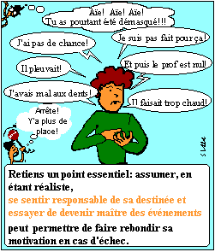Motiver un élève passe également par le fait de lui donner ou de lui redonner confiance. Faire émerger ses potentialités, l'engager dans une démarche de réussite, lui permettra d'appréhender les apprentissages avec une énergie positive. Il faudrait qu’il se sente porteur de son projet, responsable de son parcours.

E. a plutôt l'habitude d'utiliser sa fatigabilité pour expliquer ses difficultés, bien au delà, il nous semble, de la réalité. Lors de l'entretien de fin d'année, il dit ne pas avoir apprécié les recherches que j'ai proposées sur l'arbre généalogique et explique que cela lui semblait trop compliqué. A ma question " est-ce que tu préfères "abandonner, lutter, tomber malade" (en référence à ce qui avait été vu dans la bande dessinée), il a choisi de poursuivre ce type d'exercice et d'essayer de surmonter ses difficultés en ce domaine. Cette attitude est foncièrement à l'opposé de ce qu'il nous avait montré jusqu'à présent.

A travers un entretien mais aussi une attitude encourageante, il est donc possible de mettre le doigt sur... des sentiments, des comportements, un potentiel, qui aideront l'élève à devenir acteur de sa formation, dans une meilleure connaissance de soi et des demandes de l'institution scolaire.

## L’attention et la concentration.

### C’est quoi « être attentif » ?

Pour employer la métaphore de Posner et Peterson , c’est « un pinceau de taille fixe qui éclaire la région vers laquelle il est dirigé ». L’attention d’un élève en classe se juge souvent sur sa posture, la direction de son regard, l’écoute qu’il semble porter aux propos entendus et s’évalue au regard des résultas obtenus. Le jugement reste pourtant relatif et approximatif.

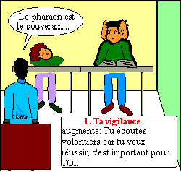 Si l’on se réfère au modèle de Van Zommeren et Brouwer[3], l’attention se définit par sa sélectivité et par son intensité. Choisir le ou les stimuli pertinents parmi d’autres, nécessite des stratégies de traitement, des changements de direction et une gestion du temps adéquat. L’intensité quant à elle, dépend de la mobilisation énergétique au moment de l’alerte et de la capacité à soutenir cette dépense énergétique dans le temps : c’est la vigilance. Schiffrin et Schneider[4] font la distinction entre les processus attentionnels automatiques et les processus conscients. Les premiers se rencontrent dans les charges routinières, innées ou acquises par surentraînement, qui produisent un comportement stéréotypé. Cette situation ne s’accompagne pas de mise en mémoire. Les processus conscients, limités par la capacité du système central, demandent un effort, ont un coût énergétique et ne supportent pas les interférences. Ces processus impliquent une décision, une volonté et sont soumis à la motivation du sujet et à sa fatigabilité.

Les processus conscients d'attention seront un matériel intéressant à questionner et à travailler pour améliorer, qualitativement et quantitativement, son efficacité.

### Le manque d’attention.

Capacités attentionnelles et volonté sont les deux éléments à prendre en compte dans les difficultés attentionnelles des élèves. Nous ne reviendrons pas ici sur les effets de la motivation déjà traités précédemment. Par contre, les troubles attentionnels sont fréquents et diagnostiqués chez nos élèves lésés au niveau cérébral. Ils sont responsables du ralentissement général des réponses. Selon la localisation de la lésion cérébrale, les déficits seront ressentis à différents niveaux. Une lésion du tronc cérébral touche les capacités d’alerte, de vigilance et d’attention soutenue. L’hémisphère droit est lui aussi responsable du maintien et du contrôle de l’attention soutenue. Dans les lésions corticales gauches, c’est le versant sélectivité et donc l'attention focalisée qui est lésée.

La « qualité » de l’attention est soumise aux variations du temps en fonction de l’histoire et de la pathologie de l’enfant. Elle est tributaire des évènements familiaux, mais aussi et surtout des hospitalisations ou des traitements suivis par l’enfant qui peuvent momentanément ou durablement modifier les capacités de concentration. Les apports du corps médical et para-médical aideront alors à cerner les conséquences possibles de ces troubles au niveau de l'apprentissage scolaire. Mieux compris, les troubles pourront être mieux gérés.

### Quelle aide apporter?

A travers l’analyse des erreurs que l’élève va mener et grâce aux éléments d’informations obtenus auprès de l’équipe et des partenaires médicaux, une estimation des causes du manque d’attention pourra être entreprise ; elle permettra de cibler si les difficultés trouvent leurs origines dans la mobilisation face au travail scolaire ou dans la pathologie même de l’enfant. Dans le second cas, une mise en évidence des troubles, une conscientisation des problèmes rencontrés engagera l’élève dans une recherche accompagnée de solutions pour pouvoir contourner le déficit.

**- *sélectionner les moments de grande attention.***

Cela pourra passer par un meilleur choix des moments où l’attention est la plus efficace en classe, comme par exemple l’explication des consignes, le rappel d’une règle... L’élève sachant que sa concentration est réduite, sélectionnera en connaissance de cause les moments les plus opportuns.

E. avait pris l’habitude de commencer à écrire dès que l’exercice était donné. Lors de l’analyse d’un exercice, il s’est rendu compte que s’il avait écouté les explications de son enseignant, il aurait pu réaliser sans erreurs ce qui lui était demandé. La demande de l’enseignant d’être attentif n’est plus considéré comme une injonction, mais trouve du sens par rapport aux difficultés réelles d’E.

**-*favoriser les automatismes.***

Faire d'une notion ou d'un savoir-faire appris une habitude automatisée est un gain en terme d'énergie à dépenser. Si l'élève est en mesure d'en comprendre le mécanisme, il pourra mettre l'accent sur des exercices d'entraînement en ayant comme objectif l'acquisition de cet automatisme, économiseur d'efforts conscients. « Certaines aptitudes sont si performantes et deviennent si routinières qu’elles nécessitent une quantité minimale de ressources de l’attention » mais « le traitement automatique ne s’accomplit qu’après une pratique intensive »[5].L'explication de ce procédé donne sens aux exercices proposés par l'enseignant et allège ainsi la charge attentionnelle nécessaire à la tâche.

A.a fait quelques erreurs dans un exercice à trous ( et – est – son – sont). Après réflexion, il se rend compte que, connaissant sa leçon, il a omis une étape importante, à savoir se dire la phrase au présent (avec est ou sont) avant de les remplacer par était ou étaient (qui à l'oral sont indifférenciés). Comme cet élève a des soucis d'organisation, créer un planning des étapes de travail l'aidera à se forger des automatismes qui lui permettront de porter son énergie sur d'autres tâches.

***- mesurer l’aide demandée.***

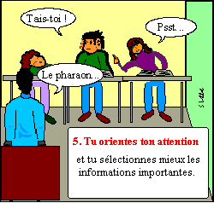En plus des difficultés attentionnelles dues au handicap, force est de constater que nos élèves sont quelquefois tenter, soit par la présence de l'AVS, soit par la condescendance de l'enseignant, d'attendre l'aide apportée sans fournir l'effort nécessaire et possible qu'on est en droit de leur demander. Connaissant leur position au sein de la classe, ils peuvent avoir tendance à compter sur le rôle de répétiteur de l'AVS, et prennent ainsi la mauvaise habitude de ne pas mettre suffisamment à contribution leurs capacités attentionnelles.

E. avoue lors d'un entretien: "quand S.( son AVS) est là, je sais qu'elle va me réexpliquer". A ma question, "est-ce que tu fais moins attention alors à ce que la maîtresse dit?", il répond par l'affirmative et ajoute: "quand elle n'est pas là, j'écoute plus!"

Si les difficultés attentionnelles sont dues à l'handicap, elles méritent très certainement une adaptation des contenus et des exigences, mais on peut mesurer ici le chemin que l'élève peut malgré tout parcourir. La recherche d'une attitude plus positive face aux apprentissages, permet à l'élève de passer d'une situation d'enseigné à celle d'apprenant, un apprenant acteur et conscient de ses possibilités.

# Bien mémoriser pour bien restituer

Nous avons vu que l’activité mentale performante nécessite un bon niveau de vigilance et une capacité d’attention liés à la motivation de l’élève face aux tâches scolaires. Son apprentissage repose aussi sur sa capacité à conserver des traces de ce qui a été étudié. L’analyse des difficultés rencontrées dans ce domaine et leurs origines, contribuera à remédier aux déficits dans le domaine de la mémorisation.

## Le fonctionnement de la mémoire.

La mémoire est la capacité à acquérir, retenir, et récupérer les informations perçues. Elle peut être implicite, c’est à dire que la mémorisation se fait sans intervention consciente du sujet, ou explicite : elle dépend alors d’une décision intentionnelle du sujet et nécessite un effort mental, c’est le cas de pratiquement tous les apprentissages scolaires et c'est cette mémorisation explicite qui peut faire l'objet d'un travail spécifique auprès des élèves.

### La mémoire en deux compartiments.

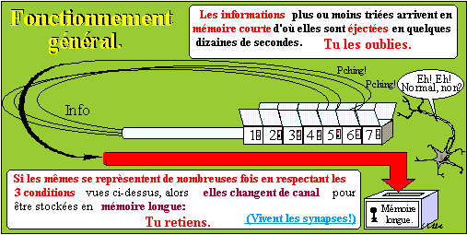Un premier compartiment concerne les mémoires transitoires. Elles gardent momentanément actif un petit nombre d’informations, le temps nécessaire à leur traitement. Ainsi la mémoire dite à court terme ne garde les éléments que quelques secondes. Le traitement des informations se réalise en mémoire de travail qui contient environ 7 éléments. D'après le modèle de Baddeley[6], on considère que la mémoire dépend de deux systèmes :

- la boucle phonologique, pour stocker les éléments langagiers,

- le calepin visuo-spatial pour traiter les éléments non-verbaux.

Ces systèmes sont gérés par « l’administrateur central » qui répartit les tâches, contrôle et dirige les ressources cognitives.

Dans le deuxième compartiment, la mémoire à long terme permet de stocker les informations, les expériences les savoirs, les ressentis…Elle a une capacité illimitée en temps et en quantité.

### De l’engrammage à la restitution.

La mémoire peut se définir en trois étapes :

* l’encodage est le processus qui permet, après la prise d’informations et l’analyse de celles-ci, de les mettre en mémoire à long terme. De la profondeur du traitement dépendra la qualité de la trace mnésique. Cette profondeur est fonction non seulement du traitement isolé de l’information, mais aussi de sa relation avec les autres informations disponibles et du contexte dans lequel il s’est opéré.

* le stockage est l’ensemble des processus actifs qui réalisent la conservation des informations. Il résulte d’une démarche cognitive basée sur la création de concepts, de catégories et d'images mentales servant de référence. La qualité d’un apprentissage et sa solidité sont proportionnelles à la pertinence, à la profondeur du traitement, aux stratégies de codage employées et à l’effort cognitif engagé.

* la dernière étape consiste à récupérer, c’est à dire évoquer consciemment ce qui a été engrammé, et restituer les informations stockées. Ces deux opérations sont tributaires de l’analyse du contenu de la question posée, de l’efficacité des indices de récupération, de l’ancienneté du souvenir et de sa fréquence d’utilisation.

### Les mémoires permanentes

A chaque étape de la mémorisation, différents types de mémoires vont entrer en jeu dont voici les principales :

- la mémoire procédurale stocke les règles de fonctionnement, les savoir-faire.

- la mémoire sémantique engramme la signification des éléments à mémoriser. Elle correspond à l’ensemble des connaissances générales ; elle est décontextualisée. Elle permet l’apprentissage et l’utilisation entre autre du langage.

- la mémoire épisodique concerne l’ensemble des évènements qui constituent la biographie propre de chaque individu.

### Auditif ou visuel ?

Les structures mentales individuelles, innées ou acquises, développent des habitudes évocatrices visuelles ou auditives. Antoine de La Garanderie[7] précise que les évocations visuelles concernent aussi bien les objets réels que les images des mots, les croquis, les schémas… Les évocations auditives se construisent autour des sons perçus, mots, série de mots, enchaînement de phrases constituant une logique historique, scientifique… La dimension visuelle semble plus opérante que les facultés auditives, mais ces deux voies ont leur importance. De la forme de l’habitude évocatrice pratiquée dépendront les adaptations ou difficultés d’adaptation au niveau scolaire. Paivio (1975) postule, dans sa théorie du double codage que « la mémoire est améliorée lorsque les items peuvent être à la fois représentés par des codes mnésiques visuels et auditifs »[8].

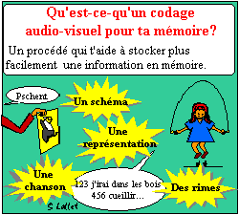

Nous voyons bien ici qu’il n’existe pas une mémoire, mais des mémoires qui influencent les mécanismes d'apprentissages. Expliquer à l'élève le fonctionnement de sa mémoire contribuera à dévoiler ses capacités et ses difficultés et à trouver des stratégies de mémorisation personnelles, adéquates, visant ainsi à l'efficacité.

## Les difficultés mnésiques.

Outre les ennuis de tout un chacun lorsqu'il faut faire travailler sa mémoire, les élèves que nous suivons présentent des troubles liés à leur pathologie.

### De la localisation de l'atteinte cérébrale.

Lorsqu’il existe une lésion cérébrale, notamment chez les IMC ( infirmes moteurs cérébraux) ou les traumatisés crâniens, et selon la localisation, certaines facultés seront altérées. Une hémiplégie gauche pourra affecter l’engrammage des informations écrites ou du langage parlé par exemple. Les pathologies et leur conséquences sont variables et complexes et les éléments apportés par l'équipe de suivi sera alors précieuse pour expliquer certaines difficultés et pour pallier certains déficits en connaissance de cause.

A.a une atteint du thalamus qui perturbe les fonctions exécutives et donc la mise en place de stratégies efficaces. Pour les tâches complexes, il a besoin de mémoriser un listing des étapes à accomplir avant d'arriver au résultat. Il en est conscient et juge assez justement lorsqu'il en a oublié une.

### De la nature des troubles associés.

Les troubles associés proviennent soit d'expériences "anormales" due à la réduction de la motricité globale ou fine, soit de l'atteinte cérébrale elle-même.

- les troubles visuo-spatiaux résultent des problèmes de fixation, de poursuite, d'exploration ou de discrimination visuelles. Le cerveau n'est pas renseigné correctement, l'engrammage est donc perturbé, les données stockées erronées et la restitution trop approximative voire inefficace.

L. peine en géométrie. L'équipe a relevé des perturbations dans la perception de l'espace et dans les évocations visuelles. Ses problèmes de planification demandent une compensation verbale. Il dit se "parler sans arrêt dans sa tête" pendant qu'il agit: " Alors maintenant, je dois faire ...et puis ...attention, j'ai oublié...". Lors de mes interventions, il arrive qu'il le fasse à haute voix.

- les troubles mnésiques à proprement parlé, empêchent le traitement efficace de l'information, notamment pour les enfants ayant subi un traumatisme crânien. Cet empêchement peut se situer à l'une ou l'autre des étapes de mémorisation: prise d'informations, codage, conservation, restitution.

- les troubles langagiers altèrent l'expression orale ou écrite, rendent complexes l'acquisition de la lecture et de l'écriture.

- les troubles praxo-gnosiques perturbent la préprogrammation dans l'espace et le temps du geste et altèrent l'action engagée. La signification d'un stimuli peut être alors mal décodée.

Ces troubles, énoncés succinctement ici, sont en général mis en évidence par l'ensemble de l'équipe. Ils peuvent faire l'objet de tests dont les résultats me sont transmis. Ils conditionnent bien évidemment les capacités de mémorisation et l'apparition des troubles dits de l'apprentissage dans son terme le plus large. Leur repérage permet de mieux comprendre certaines stratégies d'apprentissage, de mieux orienter ces mêmes stratégies pour les rendre plus efficaces.

## Aider à la mémorisation

Tout apprentissage scolaire requiert une mémorisation des notions et des savoir-faire travaillés. Nos élèves y sont confrontés, qu'ils aient ou non des difficultés spécifiques. Comment leur apporter les clés nécessaires au bon fonctionnement de cette "boîte à informations", en tenant compte de leur déficit ?

### Comprendre pour mieux mémoriser

Voici un petit test rapide que je propose de temps en temps; je donne deux phrases écrites : "Anaïs va à la piscine" et "Kicho us i ta motzuga". L'élève doit les mémoriser. Ce petit jeu a le mérite de montrer qu'un élément compris est plus facile à mémoriser qu'un autre incompréhensible. Les leçons peuvent être apprises par coeur, le cours restitué, sans que l'élève les ait compris. L'élève a l'impression d'avoir rempli son contrat et pourtant il sera incapable dans ce cas de réinvestir ce qui a été vu. Il est essentiel d’élaborer ses connaissances sur un plan sémantique.

Cet exemple met l’accent sur l'importance de comprendre avant d'apprendre et donc de se donner les moyens d’atteindre cet objectif. « Lorsqu’une personne décide de chercher à comprendre, son parcours mental fait des zigzags entre perception et évocation ; et le sens se modifie progressivement »[9]. Le temps que nécessite la recherche de la compréhension est un paramètre souvent méconnu des élèves, qui s’ils ne comprennent pas immédiatement ont tendance à abandonner.

Selon sa personnalité, son attitude en classe, l'élève sera plus ou moins enclin à demander une explication supplémentaire, s’il en connaît le bénéfice à en tirer pour une mise en mémoire. Souvent nos élèves qui bénéficient de la présence d'une AVS, ont tendance à participer peu, à ne pas solliciter l'aide de l'enseignant sachant la « béquille » toujours possible que représente une personne à leurs côtés. En même temps que l’enjeu d’une autonomie, il faudrait que l’élève se mette en position de comprendre et d’intégrer correctement le cours, avec ses propres ressources, dont la participation et le questionnement en sont les éléments facilitateurs.

Le travail de mémorisation de l’élève sera également facilité s’il comprend devant quel « type d’opérateur »[10] il se trouve : soit la définition d’un concept avec éventuellement des exemples, soit l’explication d’une procédure. Identifier ce qu’on lui demande de mémoriser est un élément facilitateur.

### Envisager le but de l'information à mémoriser.

Les apprentissages sont très souvent, dans la conception de l'élève, morcelés, non liés les uns aux autres, prenant peu de sens dans une progression globale. Apprendre une règle n'aura tout au plus qu'un intérêt immédiat, pour réussir l'exercice d'application qui suit. Expliquer, à la manière de Piaget, qu'une connaissance nouvelle se fonde sur d'autres plus anciennes et prépare tout à la fois une base pour les acquisitions plus complexes à venir, donne corps aux apprentissages du moment.

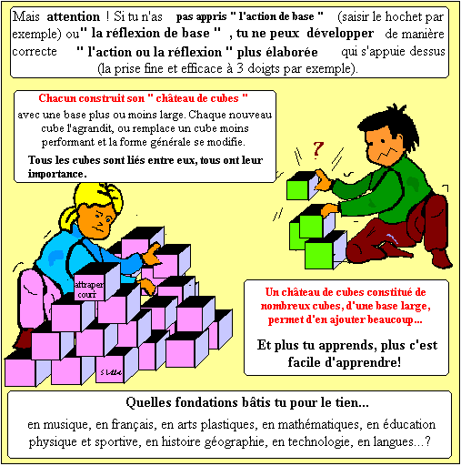

E. dans un exercice sur les homonymes " c'est, s'est, sais, sait" a manifestement rempli les phrases au hasard, alors que l'enseignant lui avait laissé la leçon en consultation.

- Pourquoi te donne-t-il cet exercice?

- ....

- Qu'est-ce qu'il cherche à te faire comprendre,

- ... (silence)

Après explication sur, d'une part la compréhension de la leçon (non recherchée alors), la valeur de l'exercice comme entraînement en vue de l'acquisition d'un automatisme, la discussion s'engage sur les moments où il pourra utiliser cette règle et ses conséquences à plus long terme.

* Est-ce que tu connais d'autres exercices de ce genre?
* - Oui , avec son et sont....

L'accent est alors mis sur ces mécanismes qui permettent lors de l'expression écrite ou en dictée de prendre l'habitude de se dire " attention, là, je connais une règle..."

Ce schéma se retrouve aussi bien dans les notions à acquérir que dans les savoir-faire à entraîner. L'élève peut ainsi donner du sens aux exigences scolaires, envisager les exercices proposés dans une continuité, « avoir le projet de réutiliser dans le futur »[11] et ainsi choisir alors son engagement en connaissance de cause.

### Apprendre à gérer sa mémoire pour l'entraîner.

Le but recherché est de permettre à l’élève de passer de l’application, souvent implicite de techniques de mémorisation à des stratégies plus explicites qui peuvent faciliter le traitement des informations.

***- connaître sa mémoire***

Une première étape consiste à mettre en évidence le propre fonctionnement mnésique de l'élève. Je lui demande : "comment fais-tu pour apprendre ta leçon, est-ce que tu la répètes dans ta tête ou est-ce que tu vois ta feuille ? ..." Lors de l'analyse des exercices, je peux également percevoir de quel type d'évocation il se sert pour restituer les notions ou les savoir-faire. Son attitude peut aussi être un bon indicateur: si son regard se dirige vers le haut, l'évocation est certainement visuelle. Nous pouvons affiner ensembles, par l’observation et le dialogue pédagogique, la perception que nous avons de ses habitudes mentales.

J'ai observé L. lors d'une tâche particulièrement difficile pour lui, en l'occurrence un exercice de géométrie. Au bout d'un moment, il s'est mis à parler les différentes étapes de sa réalisation. Il me dit le faire aussi en classe mais dans sa tête "sinon ça fait trop de bruit". Les techniques auditives lui sont familières et il en prend conscience au fur et à mesure de nos rencontres. Mais, quelques semaines plus tard face à une carte de géographie, ses compétences auditives ne suffisent pas. C'est l'occasion de lui montrer qu'il peut faire appel à des images visuelles, même si cela n'est pas dans ses habitudes, et de s'entraîner dans ce sens tout en les couplant avec ses techniques auditives habituelles (importance du double codage). La carte a été travaillée en plusieurs images successives: d'abord les massifs montagneux, ensuite les cours d'eau...

***-élaborer ses stratégies de mémorisation.***

Les déficits sont alors évalués, des stratégies de contournement élaborées, un type de mémoire mieux travaillé parce que révélé comme peu utilisé et pourtant possible. L’élève pourra élaborer ses propres procédés de mémorisation, lire sa leçon en choisissant la présentation qui lui convient, en la transformant éventuellement : une leçon présentée sous forme de texte pourra être schématisée ou inversement, le contenu reformulé. Il apprendra à sélectionner les éléments à apprendre par cœur, de ceux qu’il s’agit de comprendre, à organiser ou à utiliser l’organisation du cours pour mieux engrammer ( hiérarchiser, catégoriser, faire référence à une connaissance antérieure…).

A. choisit prioritaire l'image visuelle. Pour mémoriser les compléments à 10, il utilise l'image des doigts. Une fois établi le bien-fondé d'un entraînement régulier, il me dit : "Tu sais, au petit-déjeuner ou en venant à l'école, je révise dans ma tête,....et des fois même à la récré!"

***- utiliser sa mémoire épisodique.***

Replacer ce qui est à mémoriser dans le contexte où la notion a été vue, sera aussi facilitateur pour la restitution. Se souvenir de la classe, des lieux, de ce qui s’y est vécu à ce moment-là, sera d’autant plus facile que l’élève aura participé en classe et ainsi se sera approprié la notion en la passant dans le domaine privé, en stimulant sa mémoire épisodique. La participation, malgré les difficultés éventuelles d’expression ou la présence d’une tiers personne, prend alors un sens nouveau, et alors considéré comme un bénéfice réel et non plus comme une simple injonction de l’enseignant, parce qu’elle permet un traitement affectif et relationnel de l’information.

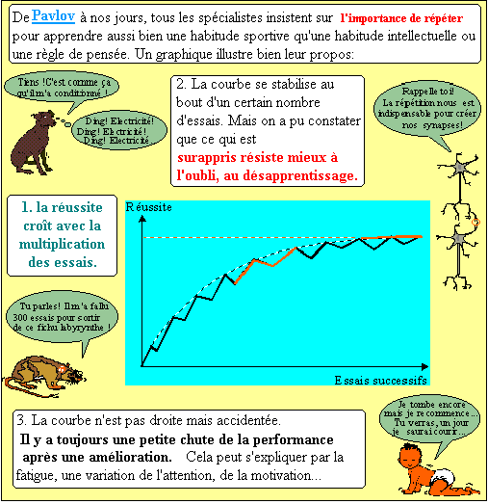***- consacrer du temps et de l’énergie.***

Mon objectif est également de permettre à l'élève de comprendre que la mémorisation est un processus qui demande de l'énergie et du temps, qu'il est normal qu'en lisant une leçon une seule fois, la restitution et l'utilisation de cette leçon pose problème les jours suivants. Ainsi, l'élève peut, parce qu'il a testé lui-même la véracité des propos, décider de la conduite à tenir face à une leçon à mémoriser : se faire, selon ses propres difficultés reconnues et compensées, un planning de mémorisation sur la semaine, se mettre dans les conditions optimales pour engrammer efficacement (recherche de calme, disponibilité d'esprit, répétitions fréquentes et rapprochées, choix du type d'évocations en fonction de ce qu’il a compris de son propre fonctionnement et de ses possibles...).

### Faire émerger ses possibles.

Trop souvent l'élève dit apprendre sa leçon "en lisant, relisant...jusqu'à ce que ça rentre" comme le dit L.. Mais, il n'a pas conscience de la manière dont ces informations rentrent. Le procédé relève plus pour lui du tour de magie que d'une réelle technique. Lorsque j'explique à un élève, la manière dont une leçon peut être traitée et engrammée, lorsque ensemble, nous essayons de décrypter ses stratégies de mémorisation, son propre fonctionnement lui devient alors familier. Il est ensuite capable de discerner si le temps et l'effort engagé dans l'apprentissage d'une leçon ont été suffisants ou non, les techniques mises en oeuvre efficaces.

L. doit tracer deux droites perpendiculaires passant par un point. Après analyse de l'exercice, il ne comprend pas son erreur et me dit "j'ai bien tracé deux droites , regarde, elles se coupent!

- Alors pourquoi le maître en a tracé une autre ?

- Pour mettre le petit carré. (signe de l'angle droit)

- Pourquoi a-t-il mis un carré?

- Pour l'angle droit.

- Et alors....(silence) qu'est-ce que ça veut dire perpendiculaires?

- Je ne sais plus...

D'où retour sur la mémorisation, sur "comment, quand le faire et pendant combien de temps".

Par le dialogue, l'élève va devenir conscient des procédés qu'il met en jeu. Il commencera à percevoir ce qui est efficace pour lui, parce qu'il l'aura testé et aura su ajuster ses techniques à ses propres compétences en appliquant des procédés universels à sa conduite individuelle (en référence à la bande dessinée). Ainsi l’élève se rend compte qu’il a lui-même « les moyens de ses propres progrès »[12].

Les résultats d'une telle démarche sont visibles sur les productions des élèves et un retour sur les exercices réussis, parce que investis correctement, est un appui essentiel pour la mise en évidence des capacités réelles de l'élève. Le "tu vois, ça marche" l'engage dans un engrenage de réussite en lui donnant la preuve que le travail fourni a porté ses fruits. Le bénéfice secondaire réside dans le fait que "lorsque le sujet peut contrôler son action, alors s'accroît sa motivation à apprendre".[13] Cette dynamique provoque alors un accroissement de l’attention. Les 3 éléments (mémorisation, motivation, attention) s’autoalimentent et l’intervention de l’un modifie les deux autres.



1. site « apprendre.free.fr »
2. in "L'entretien d'explicitation en formation initiale et en formation continue" ESF Paris – coll Pédagogies - 1994
3. in "L'attention" Lamargue-Hamel – Rééducation orthophonique n°218 de 01.07.2004
4. in "L'attention" Lamargue-Hamel – Rééducation orthophonique n°218 de 01.07.2004
5. in « Cognition. Théories et applications » Stefen Reed, De Boeck Université Bruxelles, coll Question de personne, 1999
6. in "Relations entre perception, mémoire de travail et mémoire à long terme" Majerus , Van Der Linden , B'lin – Solal Marseille – Coll Neurosciences cognitives - 2001
7. in "Les profiles pédagogiques: discerner les aptitudes scolaires" Le Centurion Paris- Coll Païdoguide - 1984
8. in "Cognition. Théories et application" Reed Stephen – De Boerck Universités Bruxelle – Coll question de personne - 1999
9. in « La gestion mentale : un autre regard, une autre écoute en pédagogie » Chantal Evano - Nathan pédagogie- 2001
10. in « La métacognition » Bernadette Noël – De Boeck Universités
11. in « Apprendre à raisonner, apprendre à penser » Marcel Giry – Hachette Parsi – Coll Pédagogies pour demain . Nouvelles approches - 1994
12. in «  La métacognition, une aide au travail des élèves » de Grangeat-Meirieu-Delevay – ESF Paris Coll pédagogies - 1997
13. in "La métacognition, une aide au travail des élèves" de Grangeat-Meirieu-Develay – ESF Paris coll Pédagogies - 1997